Министерство науки и высшего образования Российской Федерации

федеральное государственное бюджетное образовательное учреждение

высшего образования
«Санкт-Петербургский государственный университет
промышленных технологий и дизайна»

Институт – Информационных технологий и автоматизации
Направление 09.03.03 – Прикладная информатика в дизайне
Кафедра – Цифровых и аддитивных технологий

РАЗРАБОТКА ПРОЕКТА
ВЕБ-САЙТ ДЛЯ КОМПАНИИ «Figr»

ОТЧЕТ О ПРОВЕРКЕ НА ВАЛИДНОСТЬ СОЗДАННОГО КОДА

Исполнитель – студент учебной группы 3-МД-8
(группа)
Жаркова Виктория Алексеевна
(фамилия, имя, отчество)

Ссылка на используемый ресурс / URL: https://validator.w3.org/

Санкт-Петербург
2025
СОДЕРЖАНИЕ

1 ВАЛИДАЦИЯ HTML ДОКУМЕНТАЦИИ 2
1.1 Валидация «index.html» 2
1.1.1 Предупреждения 2
1.1.2. Ошибки 3
1.1.3. Критические ошибки 3
1.1.4 Результат 3
1.2 Валидация «Contacts.html» 4
1.2.1 Предупреждения 5
1.2.2. Ошибки 5
1.2.3. Критические ошибки 5
1.2.4 Результат 6
1.3 Валидация «Katalog.html» 6
1.3.1 Предупреждения 7
1.3.2. Ошибки 8
1.3.3. Критические ошибки 8
1.3.4 Результат 9
1.4 Валидация «Card.html» 9
1.4.1 Предупреждения 10
1.4.2. Ошибки 10
1.4.3. Критические ошибки 10
1.4.4 Результат 10
2 ВАЛИДАЦИЯ CSS ДОКУМЕНТАЦИИ 11
2.1 Валидация «style-flex.css» 11
2.2 Валидация «style-grid.css» 11
2.3 Валидация «style_bootstrap.css» 12

1 ВАЛИДАЦИЯ HTML ДОКУМЕНТАЦИИ

  - Валидация «index.html»

Проверка файла «index.html» представлена на рисунке 1.

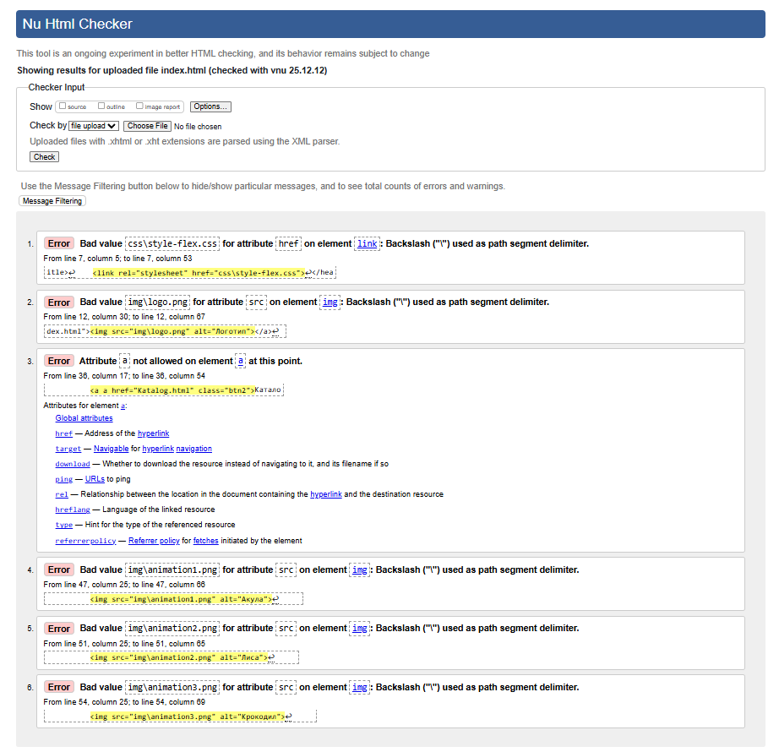
Рисунок 1 – Проверка «index.html» на ошибки в коде

1.1.1 Предупреждения

Предупреждений в файле не было обнаружено.

1.1.2. Ошибки

Основная масса ошибок, выявленных в коде – это неправильное использование обратного слэша вместо прямого слэша в атрибуте href элемента link.
Данная ошибка была выявлена:
- С строки 7, колонка 5 до строки 7, колонка 53;
- С строки 12, колонка 30 до строки 12, колонка 67;
- С строки 47, колонка 25 до строки 47, колонка 66;
- С строки 51, колонка 25 до строки 51, колонка 65;
- С строки 54, колонка 25 до строки 54, колонка 69.
Эти ошибки были исправлены путем замены «\» на «/».
С строки 36, колонка 17 до строки 36, колонка 54 была выявлена ошибка, связанная с двойным написанием тега <a>, которая, вероятно, возникла в результате опечатки.
Данная ошибка была решена удалением второго «a».

1.1.3. Критические ошибки

Критических ошибок не было обнаружено.

1.1.4 Результат

Результат проверки после исправления всех перечисленных ошибок представлен на рисунке 2.

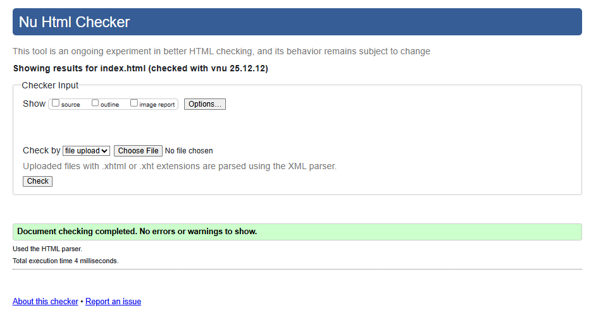
Рисунок 2 – Результат проверки после исправления кода «index.html»

1.2 Валидация «Contacts.html»

Проверка файла «Contacts.html» представлена на рисунке 3.

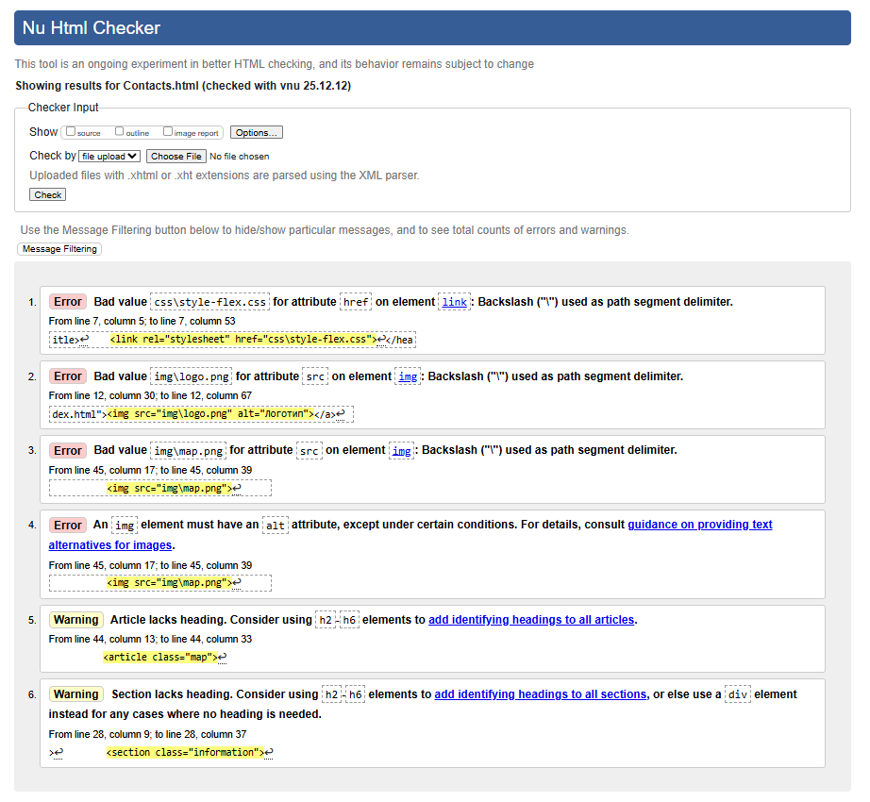
Рисунок 3 – Проверка «Contacts.html» на ошибки в коде

1.2.1 Предупреждения

С строки 44, колонка 13 до строки 44, колонка 33 – тег <article> без обязательного заголовка. Так как на сайте данный блок не предполагает заголовка, данное предупреждение было исправлено путем замены <article> на <div>.
С строки 28, колонка 9 до строки 28, колонка 37 – тег <section> без использования обязательного заголовка. Данная ошибка была исправлена путем переноса заголовка <h1>Контакты</h1> в <section>, а также <h1> исправлен на <h2>. Для совпадения дизайна сайта с макетом был добавлен новый класс и отредактирован css-файл.

1.2.2. Ошибки

В файле были выявлены аналогичные ошибки, связанные с использованием обратного слэша вместо прямого слэша в атрибуте href элемента link, а также в атрибуте src элемента img.
Данная ошибка была выявлена:
- С строки 7, колонка 5 до строки 7, колонка 53;
- С строки 12, колонка 30 до строки 12, колонка 67;
- С строки 45, колонка 17 до строки 44, колонка 39.
Эти ошибки были исправлены путем замены «\» на «/».
С строки 45, колонка 17 до строки 45, колонка 39 – отсутствие «alt» в элементе img. Для решения ошибки был добавлен «alt».

1.2.3. Критические ошибки

Критических ошибок не было обнаружено.

1.2.4 Результат

Результат проверки после исправления всех перечисленных ошибок представлен на рисунке 4.

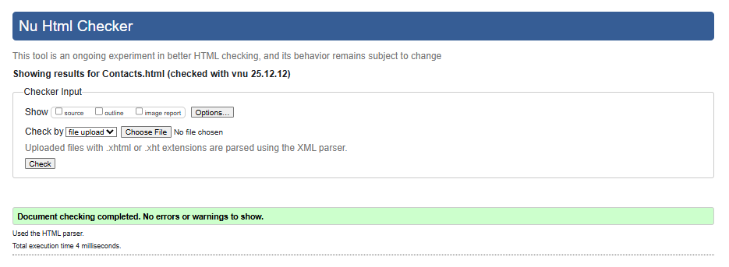
Рисунок 4 – Результат проверки после исправления кода «Contacts.html»

1.3 Валидация «Katalog.html»

Проверка файла «Katalog.html» представлена на рисунке 5,6.

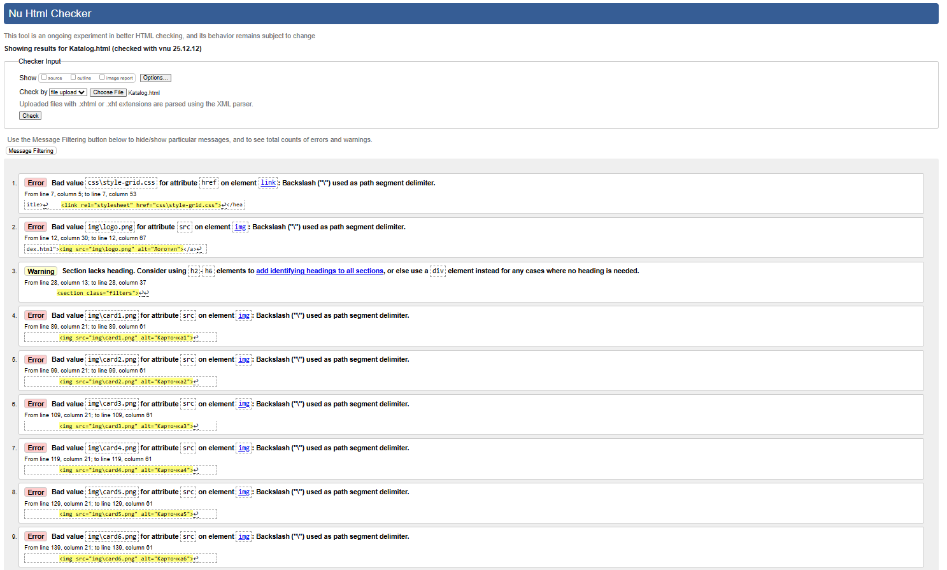
Рисунок 5 – Проверка «Katalog.html» на ошибки в коде
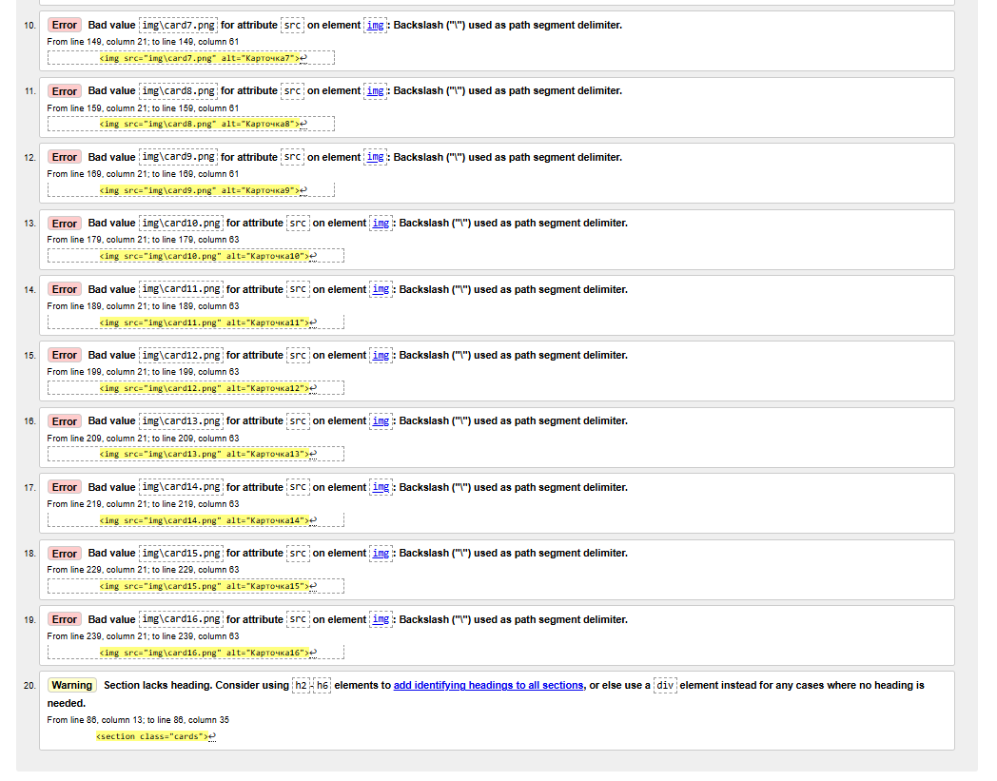
Рисунок 6 – Проверка «Katalog.html» на ошибки в коде

1.3.1 Предупреждения

С строки 28, колонка 13 до строки 28, колонка 37 – тег <section> без использования обязательного заголовка.
С строки 106, колонка 13 до строки 106, колонка 35 – тег <section> без использования обязательного заголовка.
Перечисленные выше ошибки были решены путем замены <section> на <div>, так как данные блоки на макете сайта не предполагают заголовки.

1.3.2. Ошибки

В файле были выявлены аналогичные ошибки, связанные с использованием обратного слэша вместо прямого слэша в атрибуте href элемента link, а также в атрибуте src элемента img.
Данная ошибка была выявлена:
- С строки 7, колонка 5 до строки 7, колонка 53;
- С строки 12, колонка 30 до строки 12, колонка 67;
- С строки 89, колонка 21 до строки 89, колонка 61;
- С строки 99, колонка 21 до строки 99, колонка 61;
- С строки 109, колонка 21 до строки 109, колонка 61;
- С строки 119, колонка 21 до строки 119, колонка 61;
- С строки 129, колонка 21 до строки 129, колонка 61;
- С строки 139, колонка 21 до строки 139, колонка 61;
- С строки 149, колонка 21 до строки 149, колонка 61;
- С строки 159, колонка 21 до строки 159, колонка 61;
- С строки 169, колонка 21 до строки 169, колонка 61;
- С строки 179, колонка 21 до строки 179, колонка 63;
- С строки 189, колонка 21 до строки 189, колонка 63;
- С строки 199, колонка 21 до строки 199, колонка 63;
- С строки 209, колонка 21 до строки 209, колонка 63;
- С строки 219, колонка 21 до строки 219, колонка 63;
- С строки 229, колонка 21 до строки 229, колонка 63;
- С строки 239, колонка 21 до строки 239, колонка 63.
Эти ошибки были исправлены путем замены «\» на «/».

1.3.3. Критические ошибки

Критических ошибок не было обнаружено.

1.3.4 Результат

Результат проверки после исправления всех перечисленных ошибок представлен на рисунке 7.

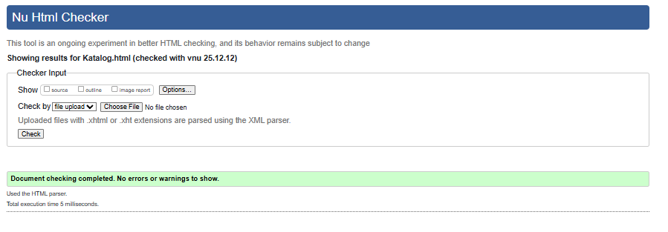
Рисунок 7 – Результат проверки после исправления кода «Katalog.html»

1.4 Валидация «Card.html»

Проверка файла «Card.html» представлена на рисунке 8.

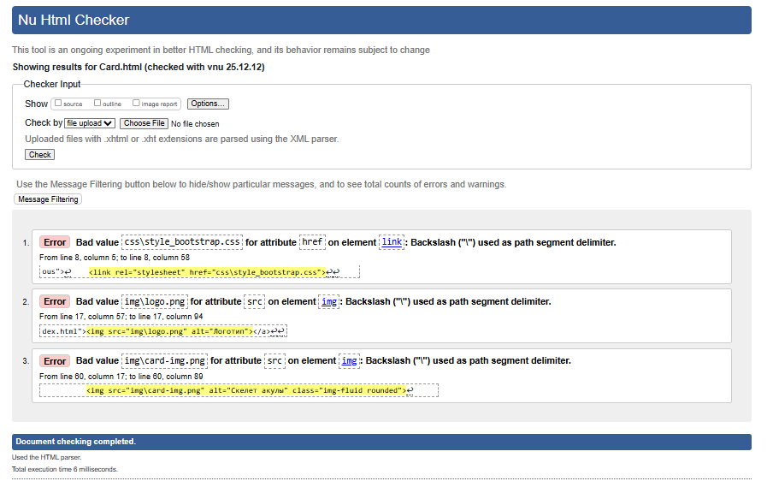
Рисунок 8 – Проверка «Card.html» на ошибки в коде

1.4.1 Предупреждения

Предупреждений в файле не было обнаружено.

1.4.2. Ошибки

В файле были выявлены ошибки, связанные с использованием обратного слэша вместо прямого слэша в атрибуте href элемента link, а также в атрибуте src элемента img.
Данная ошибка была выявлена:
- С строки 8, колонка 5 до строки 8, колонка 58;
- С строки 17, колонка 57 до строки 17, колонка 94;
- С строки 60, колонка 17 до строки 60, колонка 89.
Эти ошибки были исправлены путем замены «\» на «/».

1.4.3. Критические ошибки

Критических ошибок не было обнаружено.

1.4.4 Результат

Результат проверки после исправления всех перечисленных ошибок представлен на рисунке 9.

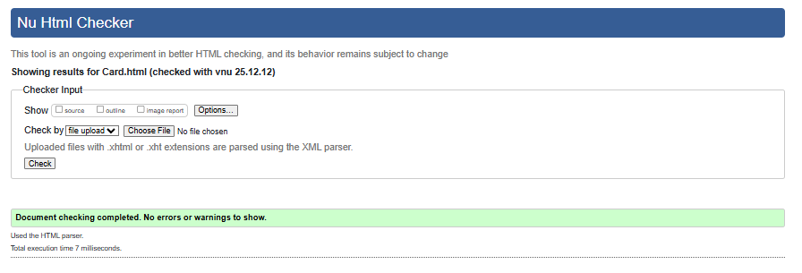
Рисунок 9 – Результат проверки после исправления кода «Card.html»

2 ВАЛИДАЦИЯ CSS ДОКУМЕНТАЦИИ

2.1 Валидация «style-flex.css»

Результат проверки файла «style-flex.css» представлен на рисунке 10.

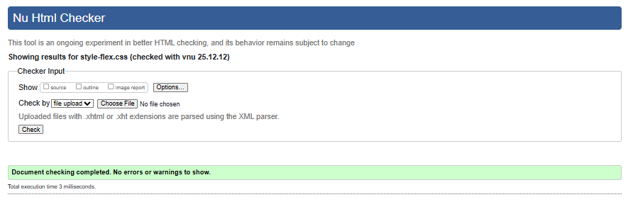
Рисунок 10 – Проверка «style-flex.css» на ошибки в коде

2.2 Валидация «style-grid.css»

Результат проверки файла «style-grid.css» представлен на рисунке 11.

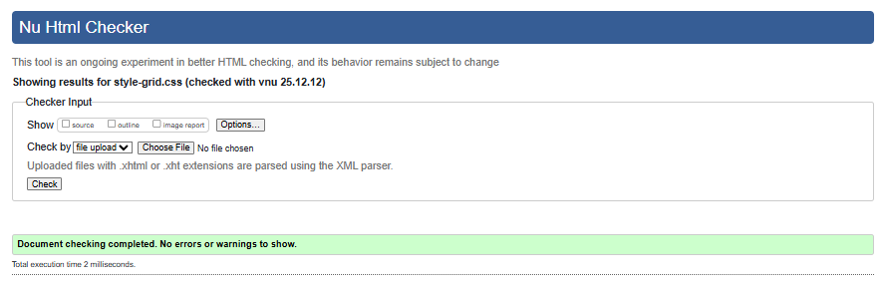
Рисунок 11 – Проверка «style-grid.css» на ошибки в коде

2.3 Валидация «style_bootstrap.css»

Результат проверки файла «style- bootstrap.css» представлен на рисунке 12.

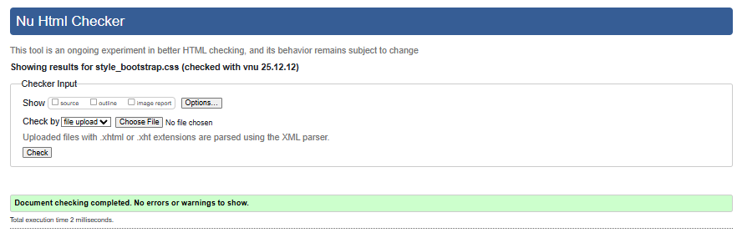
Рисунок 12 – Проверка «style- bootstrap.css» на ошибки в коде

